**Муниципальное учреждение дополнительного образования**

**«Детская школа искусств № 5» (г. Вольск Саратовской области)**

**Преподаватель дополнительного образования Никитина А.Н.**

**АНАТОМИЯ РАСТЯЖКИ**

**(консультация для родителей**

**и педагогов детской школы искусств)**

Детские упражнения на растяжку и гибкость Мышцы и связки детей более эластичны, и растянуть их гораздо проще, нежели застоявшиеся мышцы взрослого. Тем не менее, следует очень осторожно подходить к вопросу растяжки для начинающего спортсмена – ребенка.

Тренер по акробатике или художественной гимнастике может применять силу к вашему ребенку для достижения идеального результата. Бывает, что упражнения, связанные с растяжкой, приводят к стойкому нежеланию ребенка посещать подобные занятия, да и заниматься спортом в целом. В случае же, если сила не применяется, а занятия гимнастикой превращаются в приятное времяпровождение, растяжка становится элементом общей физической подготовки.

Также она перенаправляет нагрузку с одной группы мышц на другую, дает лучше прочувствовать своё тело, обучить координации движений. Упражнения на растяжку для детей мало чем отличаются от таких же для взрослых, но есть несколько нюансов. В современном мире дети несколько часов в день проводят в сидячем положении на занятиях, затем, придя домой, еще несколько часов делают уроки. Организм растет и очень важно, чтобы мышцы были максимально эластичными. Общее правило для детей – особое внимание растяжке мышц спины.

Растяжка спины позволит даже не задумываться о возможных сколиозах, других неприятностях со спиной в целом и осанкой в частности. Если вы не преследуете цель достижения высоких спортивных результатов, не следует применять силу к ребенку, постарайтесь подобрать комплекс упражнений, которые позволят ему наслаждаться результатами, но не плакать каждый раз от боли.

При выборе упражнений для растяжки, остановитесь на тех, которые приносят ощутимый результат. Не стоит насыщать программу занятий теми упражнениями, эффект от которых не заметен и не ощутим ни вами ни ребенком. Пропадет мотивация – не будет вообще никакого результата. Лучше делать 4-5 эффективных упражнения, но видеть прогресс, чем 10-15, но не двигаться с места.

Занимаясь чем-нибудь достаточно долгое время, человек рано или поздно начинает интересоваться более глубокими вопросами по привлекшей его теме. Вот и мне после нескольких месяцев занятий по растяжке на шпагат стало очень интересно, как все это работает. Что конкретно мы тянем, выполняя упражнения на растяжку? Какие изменения происходят с разными частями нашего тела при этом? Почему?

Человеческое тело имеет с одной стороны, крайне сложное, с другой — вызывающее восхищение своей лаконичностью строение. Выполняя растяжку, мы тянем и воздействуем на множество различных «узлов» тела. Все знают что можно тянуть мышцы и связки, но редко кто задумывается, из чего они состоят. А еще есть, например, сухожилия — и это не то же самое что связки, а также суставы, фасции, внутренние органы, соединительная ткань.

**Анатомия растяжки, мышцы**

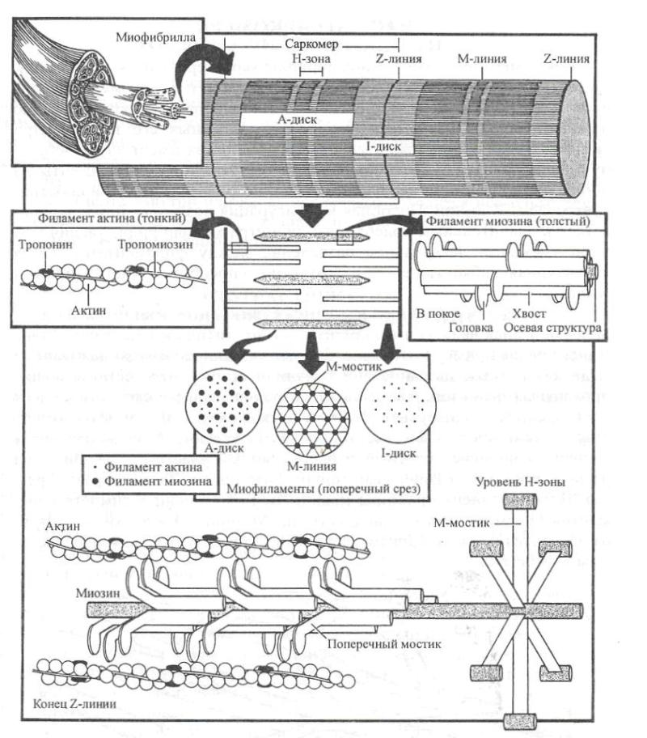  
 Для начала следует дать ссылку на очень подробную и интересную [статью](http://yogin.by/znachenie-i-mehanizmy-rastyagivaniya), написанную по материалам книги Майкла Дж. Альтера «Наука о гибкости», где (в статье) написано не только непосредственно про мышцы, но и про строение сухожилий, соединительной ткани, сосудов, нервов и даже про влияние стресса, оказываемого растяжкой, на психическое состояние и наоборот.

— Безопасная растяжка мышц обязательно должна производиться постепенно (чтобы мышца успевала удлиняться путем наращивания новых сегментов).

— Сильные мышцы способствуют безопасности растяжки, поскольку они предотвращают чрезмерное перерастяжение.

— Гибкость мышцы в основном зависит от растяжения соединительной ткани, особую роль в составе которой играют, в частности, [волокна коллагена](http://liubovkhapova.ru/kollagen-i-rastyazhka-v-chem-polza-kollagena/).

— Повышение гибкости заключается в пластичности ткани, т.е. ее способности закреплять новую форму, а не в эластичности — способности растягиваться, но и возвращаться в исходную форму. Пластичность зависит больше от [коллагена](http://liubovkhapova.ru/kollagen-i-rastyazhka-v-chem-polza-kollagena/).

— Сопротивление различных типов соединительной ткани растяжению составляет: связки (соединяют кости между собой) — 47%, фасции («оболочка» мышц) — 41%, сухожилия (соединяют мышцы и кости) — 10%. Состоят они в основном из [коллагена](http://liubovkhapova.ru/kollagen-i-rastyazhka-v-chem-polza-kollagena/).

— Растяжка не удлиняет сухожилия и не делает их менее жесткими, а повышает их толерантность к растяжению. Т.е. способность выдерживать более сильные растягивающие воздействия без [травматизации](http://liubovkhapova.ru/%d1%80%d0%b0%d1%81%d1%82%d1%8f%d0%b6%d0%ba%d0%b0-%d0%bd%d0%b0-%d1%88%d0%bf%d0%b0%d0%b3%d0%b0%d1%82-%d0%be%d1%81%d0%bd%d0%be%d0%b2%d0%bd%d1%8b%d0%b5-%d0%be%d1%88%d0%b8%d0%b1%d0%ba%d0%b8/).

— Процесс переобучения движению требует в два раза больше времени, чем первичное обучение! Вывод: лучше с самого начала делать все правильно.

— Приводятся доводы особой пользы активной (самостоятельной) растяжки. А для нее нужны сильные мышцы-антагонисты, т.е. сильное, тренированное тело.

— Наиболее оптимальная частота занятий: 2-4 раза в неделю. Количество зависит от жесткости соединительной ткани, чем жестче, тем больше.

**Фасции**  
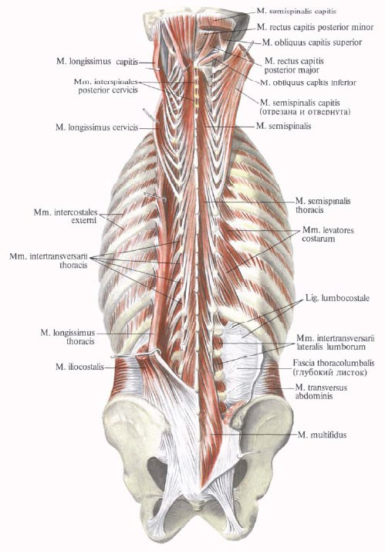

Фасция (лат. fascia — повязка, полоса) — соединительнотканная оболочка, покрывающая органы, сосуды, нервы и образующая футляры для мышц у позвоночных животных и человека; выполняет опорную и трофическую функции.

Как связки, апоневрозы и сухожилия, фасции являются плотной регулярной соединительной тканью, содержащей плотно упакованные пучки [коллагеновых волокон](http://liubovkhapova.ru/kollagen-i-rastyazhka-v-chem-polza-kollagena/), ориентированных в параллельные волнистые направления тяжи. Эти коллагеновые волокна получаются из фибробластов, расположенных в пределах фасций.

Поверхностные, или подкожные, фасции располагаются под жировым подкожным слоем; у человека под кожей подошвы, ладони, волосистой части головы они преобразуются в апоневрозы.

Глубокие, или собственные, фасции покрывают отдельные мышцы или их группы. Отростки глубоких фасций образуют межмышечные перегородки, которые могут служить местами начала и прикрепления мышц.

Т.е. фасция — своеобразный чехол, «чулок» для мышц и внутренних органов, придающий им форму. Растяжением фасций очень озабочены культуристы и бодибилдеры, поскольку во многом именно фасции ограничивают рост мышц. У большинства людей фасции толстые и трудно растяжимые, и только у единиц наоборот. Культуристы тянут фасции методом пампинга, или максимальной накачки мышц кровью: при нагрузке мышца разбухает от крови и растягивает обтягивающий ее чехол-фасцию.

При постоянном (например фоновом, неосознаваемом) напряжении мышцы, коих предостаточно у практически любого человека, фасция со временем стягивается, укорачивая мышцу. А вот обратно растянуть ее весьма непросто. В общем-то фасция также тянется при выполнении упражнений на растяжку мышцы. Поскольку она обладает своеобразной памятью формы, то со временем она приспособится к новой форме мышцы, запомнит ее.

Также существует техника так называемого мышечно-фасциального релиза, и миофасциального релиза. Это особые виды массажа или даже мануальной терапии, выполняемые квалифицированным специалистом, врачом. Это достаточно эффективный способ снятия последствий неконтролируемых спазмов и напряжений мышц. Помимо врачебной помощи есть техники самостоятельного миофасциального релиза Для конечностей есть упражнения из арсенала танцевально-двигательной терапии: разнообразные тряски. Нужно стараться «вытряхнуть», выбросить максимально расслабленную конечность, например, кисть, из сустава в разных направлениях.

**Суставы**

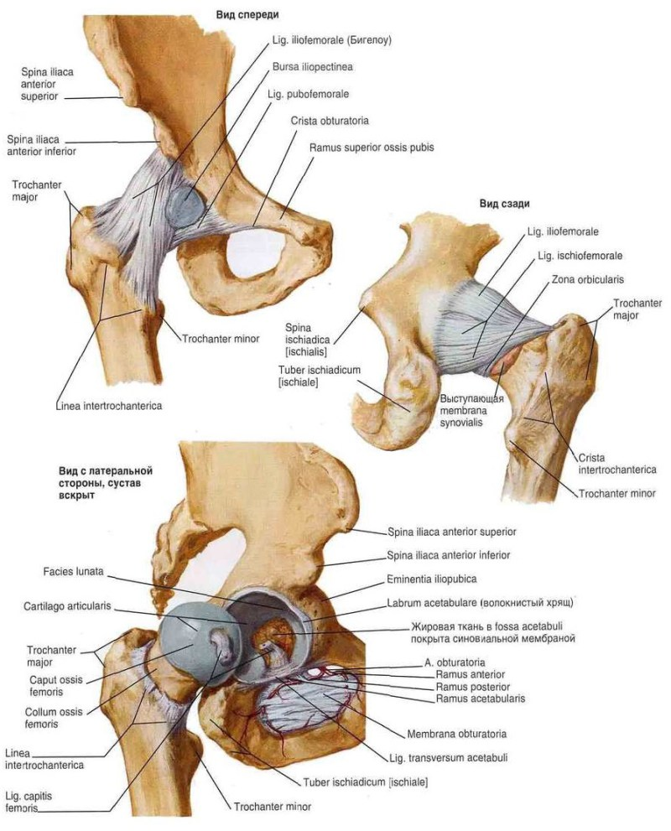

Суставы нельзя «растянуть» — растягиваются связки вокруг сустава. Однако есть такое понятие, как раскрытие суставов. В основном, относится оно к суставам тазобедренным, главным «шпагатным» суставам. Особенно критично раскрытие для шпагата поперечного (ноги в стороны). Если посмотреть на картинку, где как раз изображен тазобедренный сустав, можно увидеть множество суставных связок (такие беленькие штучки :о) ). Вообще, у каждого человека имеются свои особенности строения суставов. Даже при хорошо растянутых связках не всем дано освоить тот же поперечник из-за личных особенностей строения тазобедренных суставов. Однако если вы специально не обследовались для получения подобного вердикта, рано ставить на себе крест. Процесс раскрытия данной области может занимать весьма продолжительное время.

Не все суставы можно «растягивать»! Нельзя тянуть коленные и локтевые суставы, а также нужно очень аккуратно обращаться с шеей. Самый «растягиваемый» сустав — тазобедренный, также еще тянут плечевые, лучезапястные и голеностопные суставы, и некоторые отделы позвоночника. Очень много упражнений или асан на раскрытие тазобедренного сустава можно найти в йоге. Почему?

Одна из основных йогических поз — поза лотоса. Для ее правильного выполнения как раз нужны проработанные суставы таза. Иначе такой позы можно добиться за счет коленей, что крайне негативно на них сказывается.

Почему не надо растягивать коленный сустав? Главная его роль — стабилизация тела, а при растяжении связок сустава он будет разбалтываться, теряя свои свойства. Растягивают преимущественно мышцы и сухожилия вокруг коленного сустава, по возможности не воздействуя на сам сустав, который стоит не тянуть, а наоборот, укреплять.

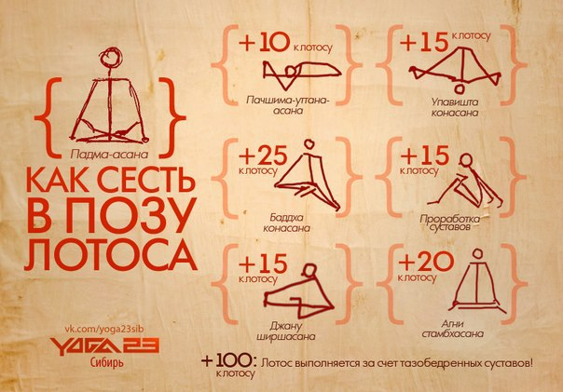

**Психология**

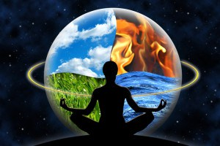  
Психологическое состояние и состояние ума играют очень большую роль при растяжке.

В книге Майкла Дж. Алтера «Наука о гибкости», упомянутой в начале, несмотря на общую физиологическую направленность, есть весьма примечательные вкрапления информации о влиянии растяжки на мозг и тело с точки зрения формирования настроя и поведения (выброс определенных веществ в кровь, привыкание, удовольствие и т.п.).

В книге (Цацулин Павел «Растяжка расслаблением») описана тесная связь между лимбической системой, отвечающей за эмоции, и нейронной сетью, управляющей длиной мышц и их напряжением. Тревога, страх и боль уменьшают гибкость.